新闻与传播学院

2022年硕士研究生复试考生须知及平台操作指南

**第一部分 考生须知**

一、认真阅读教育部《2022年全国硕士研究生招生工作管理规定》、《国家教育考试违规处理办法》、《中华人民共和国刑法修正案（九）》、《普通高等学校招生违规行为处理暂行办法》以及华南理工大学和报考院系发布的相关招考信息。

请考生严格遵守相关规定，在复试过程中有违规行为的考生，一经查实，即按照规定严肃处理，取消录取资格，记入《考生考试诚信档案》。

入学后3个月内，我校将按照《普通高等学校学生管理规定》有关要求，对所有考生进行全面复查，特别是考生的身份信息。复查不合格的，取消学籍；情节严重的，移交有关部门调查处理。

二、研究生复试是国家教育考试的重要组成部分。复试过程中禁止考生录音、录像和录屏，禁止将相关信息泄露或公布。

三、复试前按要求安装调试好设备。复试笔记本电脑摄像头对准考生本人，考生本人保持坐姿端正，上半身完全呈现在复试专家可见画面中。手机摄像头从考生后方成45°拍摄。

四、考生提前测试设备和网络。需保证设备电量充足，网络连接正常。设备调试完成后，正式复试前关闭录屏、外放音乐、闹钟等可能影响面试的应用程序。同时，防止电话来电、微信和QQ视频通话等影响复试正常进行的情况。

五、各类复试平台账号和密码以及院系发送的各类信息（包括各类会议链接）由本人严格保管和负责，不得透露给任何人。我校研究生招生办公室和报考院系通过网站、电话、电子邮件、短信以及其他指定方式公开或发送给考生的相关信息、文件均视为送达，因考生个人疏忽等原因造成的一切后果由考生本人承担。

六、如考生网络远程复试确有困难，请务必及时与我校研究生招生办公室（020-87113401）或院系联系（020-39380818）。

七、学校复试不收取任何费用，考生务必增强防诈骗意识。

**第二部分 复试要求**

**一、设备要求**

性能良好、自带音视频功能的笔记本电脑（主机位设备）和智能手机（辅机位设备，用于监考，使用脚架支撑，屏幕横向放置）各一部。复试期间不可遮蔽、关闭摄像头。同时准备备用设备和移动电源，以防断电或设备故障情况发生。注意将设备调整为防扰模式，正式复试前关闭录屏、外放音乐、闹钟等可能影响面试的应用程序，防止电话来电、微信和QQ视频通话等影响复试正常进行的情况。

**二、主机位要求**

1.考生上半身需全程完全清晰呈现在复试专家可见画面中。复试全程考生不得切换屏幕。

2.采用设备自带麦克风，不得佩戴耳机（有线、头戴式、蓝牙等耳机）。

**三、辅机位要求**

1.辅机位手机放在考生后方约1米处，斜上方45°拍摄。

2.注意调整角度及位置，复试开始后手机应全程拍摄到考生、考生复试台面、主机位笔记本电脑及复试环境等。

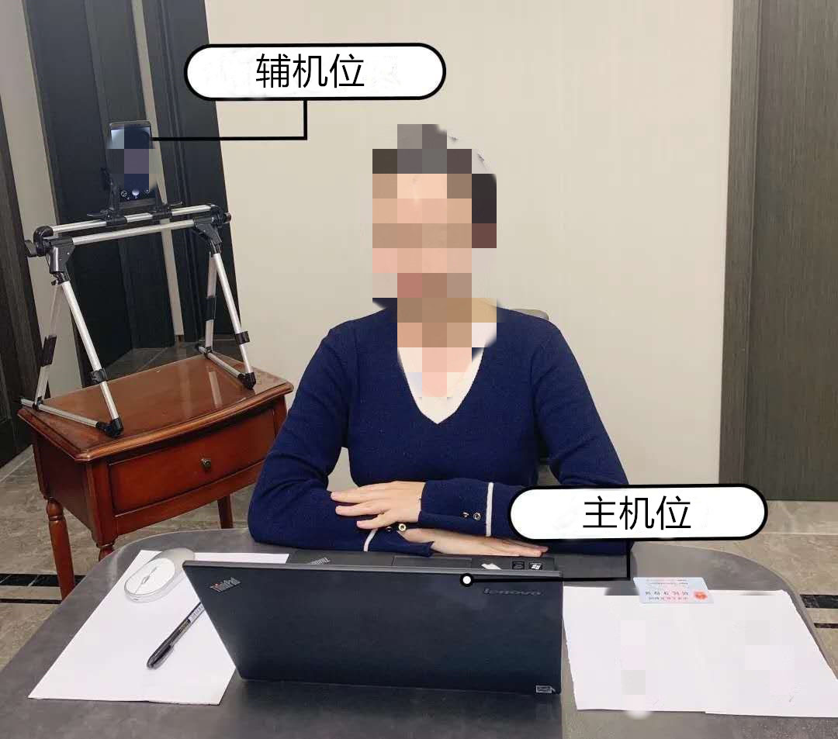 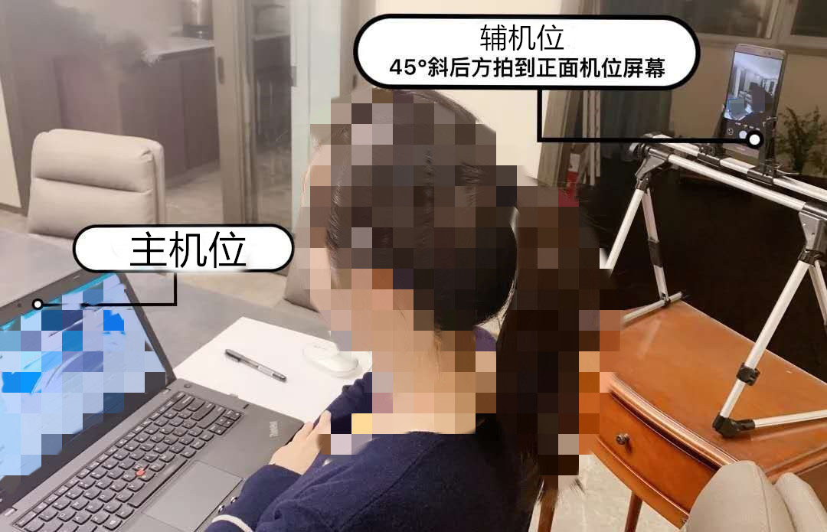

**四、网络要求**

最好配备有线网络、Wifi、4G或5G网络等，网速能充分满足视频传输要求。同时,在复试时开启4G或5G网络热点，以备在网络中断情况下使用。

**五、软件要求**

复试需使用腾讯会议、腾讯QQ、微信

网络远程视频复试平台为腾讯会议。电脑端、手机端均下载安装腾讯会议APP、QQ、微信，实名注册“腾讯会议”账号。复试时电脑端通过**“腾讯会议”APP实名**进入会议，手机端通过**“腾讯会议”微信小程序**进入会议。考生须按要求熟悉“腾讯会议”网络视频平台，并对复试相关的设备进行测试，经测试后，不再更换设备。建议注册一个备用账号，微信小程序出故障时，可通过“腾讯会议”手机APP登录。

**六、复试场所要求**

考生应选择独立安静的房间独自参加网络远程复试，复试全程禁止他人进入。若有违反，视同作弊。

**七、仪容仪表要求**

正式复试时妆容须与资格审查时保持一致，考生五官清楚显露；复试期间不得遮蔽耳朵，不戴帽子、口罩、耳机、墨镜，不化浓妆等，复试台面除笔记本电脑、鼠标，不得放置其他任何物品（包括书本、手表、手机、水杯等）。

**八、其他要求**

考生复试不得由他人替考，也不得接受他人或机构以任何方式助考。复试期间视频背景必须是真实环境，不允许使用美颜、虚拟背景。

**第三部分 复试流程**

**一、复试前**

**1.登录华南理工大学研究生招生系统**

（https://yanzhao.scut.edu.cn/Open/Master/Signin.aspx）  
（1）阅读考生须知

（2）完成网络远程复试信息采集

（3）提交是否同意参加复试

（4）签署承诺书（在线签署）

（5）网报学籍或学历有问题上传证明材料（电子学籍或学历认证报告，境外学历认证报告）

（6）提交资格审查材料

应届生需上传居民身份证（正反面）、学生证、大学成绩单原件扫描件。

往届生需上传居民身份证（正反面）、学历(学位)证书、大学成绩单原件扫描件（从档案中复印的需加盖档案单位公章）。

**2.下载腾讯会议、微信和QQ，在主面试设备（主机位设备）和监考设备（辅机位设备）均安装以上三个软件或APP。完成腾讯会议账号实名注册。**

**3.按照要求准备复试设备和场所，布置复试环境。**

**4.院系有专人通过QQ与考生取得联系。**请在笔记本电脑和手机上同时登陆信息采集时填写的QQ并注意同步聊天记录。

**二、资格审查及模拟演练**

**1.资格审核**

考生耐心等待院系通知，按照通知进行操作：

（1）使用笔记本电脑加入**腾讯会议，**视频连线进行资格审查。

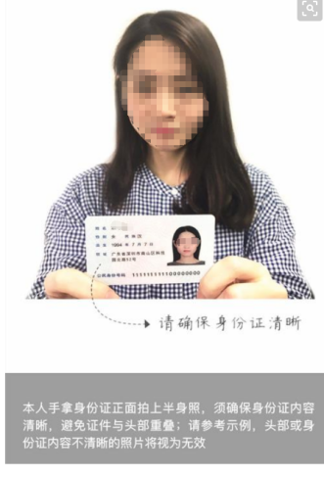（2）考生按要求协助院系完成本人手持身份证半身照片的拍摄。

（3）考生本人手持身份证件，宣读以下内容：

本人xxx,身份证号xxxxxx,自愿通过网络远程视频参加华南理工大学XXX学院（系）2022年硕士研究生复试，本人保证诚信复试，提交的个人材料及信息真实、准确。保证不录制、不存储、不传播任何复试过程中的各类信息。如有上述行为，愿意接受学校按违反招生考试管理规定处理的结果。

承诺人：XXX

2022年X月X日

**2.复试环境检查**

根据院系通知，使用辅机位设备手机通过微信小程序进入同一个腾讯会议。使用手机前置摄像头缓慢环绕一周，清晰展示复试现场环境，最后将摄像头对准主机位台面，检查桌面是否有与考试不相关的物品。复试环境检查合格后，正式复试时需按照此标准布置考场。

环境检查合格后，请将手机放回辅机位并调整好角度（需符合复试辅机位要求），并坐回主机位电脑前，保持腾讯会议连线。

**3.模拟演练**

收到复试会议号后，主机位电脑登录腾讯会议，辅机位手机通过微信小程序登录，进行模拟复试，测试音视频质量及互动效果，提前适应网络面试环境，考生需准备PPT进行演示。所有操作请根据院系通知进行。

**三、正式复试**

**1.复试当天通过“腾讯会议”视频连线方式抽签确定本人复试顺序。**考生根据院系通知按时加入“腾讯会议”，并及时记录本人复试序号。

**2.考生通过“腾讯会议”进行资格复核和复试环境复查无误后，通过“腾讯会议”复试会议等待复试正式开始，复试期间考生需共享屏幕展示面试PPT。**按照院系通知进行操作：

(1)根据院系通知，使用主机位设备笔记本电脑加入腾讯会议**，**视频连线进行资格审查。

(2)考生按要求协助院系完成本人手持身份证件半身照片的拍摄及人脸比对。

(3)根据院系通知，使用辅机位设备微信小程序登陆同一个腾讯会议。使用手机前置摄像头缓慢环绕一周，清晰展示复试现场环境，最后将摄像头对准主机位台面，检查桌面是否有与考试不相关的物品。环境检查合格后，请将手机放回辅机位并调整好角度（需符合复试辅机位要求），同时保持“腾讯会议”连线。

(4)收到“腾讯会议”复试会议邀请信息后，主机位电脑加入会议，辅机位手机通过微信小程序加入，考生回到主机位等候面试正式开始。

(5)正式面试开始，面试内容详见复试方案。

如考生视频会议出现故障，无法恢复正常使用，复试顺序延后，等待复试秘书QQ通知。

温馨提示：

1.为保证复试顺利进行，请考生仔细阅读指南，做好充分准备。建议对照要求和流程梳理一份清单，方便查漏补缺。

2.提前熟悉硬件、软件使用方法，确定合规的硬件摆放位置，准备好辅助配件，学习好软件使用操作流程并提前试用。可自行进行模拟测试，了解操作细节，确保可以熟练完成每一项操作。

3.对于应试中作为远程视频会议设备的手机，建议做好防扰设置。**闹钟**、**静音**、**拦截必要来电外的所有来电**、**拦截短信和app通知**等。

4**.**远程复试，主机位与辅机位同时开启音频功能会出现啸叫、回音，请考生留意辅机位加入会议时是否处于静音状态，保证良好复试环境。

5.应试空间应保持空间干净整洁，去除考试相关书籍、资料等物品，提前清理复试台面，确定应试空间房门可妥善关闭。考前会有360°环境检查环节，提前做好准备可确保顺利、按时进入面试环节。**应试空间门外**可**贴上温馨提示**告知他人复试时间，提示他人考试期间勿扰，协助保持安静的应试环境。

附件1：腾讯会议使用说明

1.电脑、手机同时下载腾讯会议 （**务必更新到最新版本）**

2.注册两个不同的腾讯会议账号（需实名制，其中一个备用）

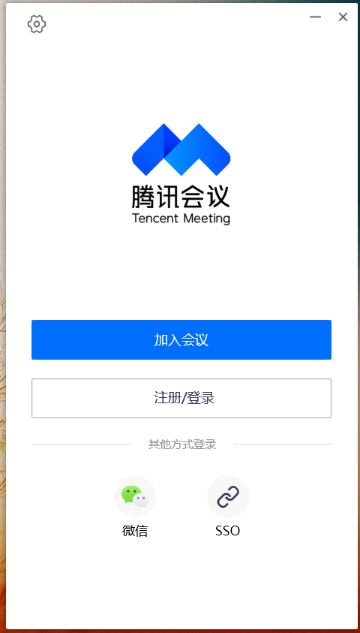 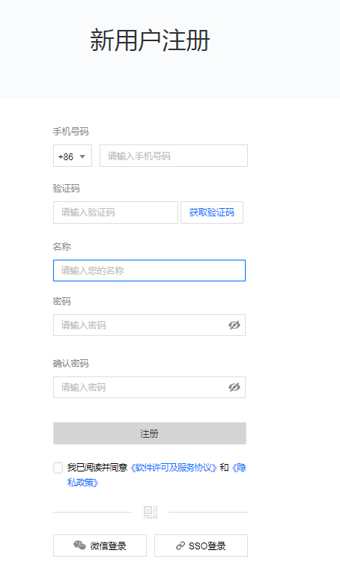

3.电脑登陆腾讯会议

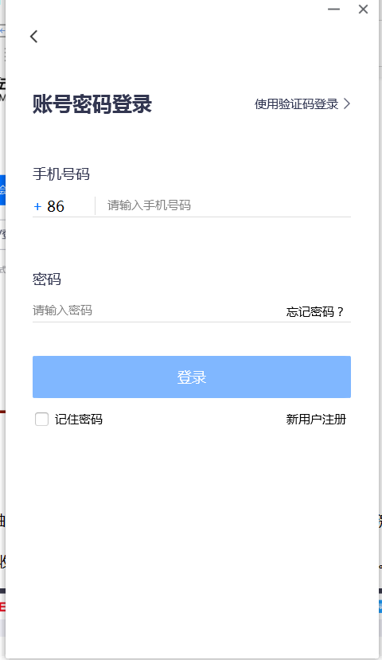

4.手机端微信搜索“腾讯会议”小程序并授权登录（务必选用“小程序入会”）

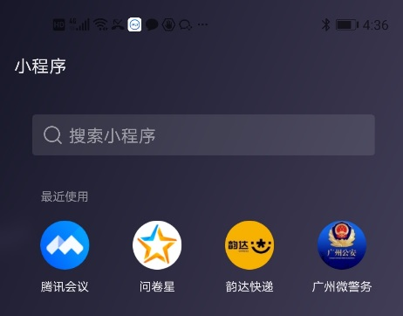 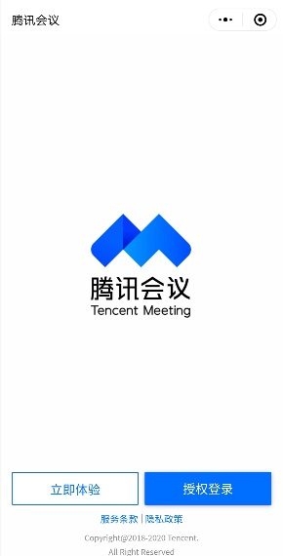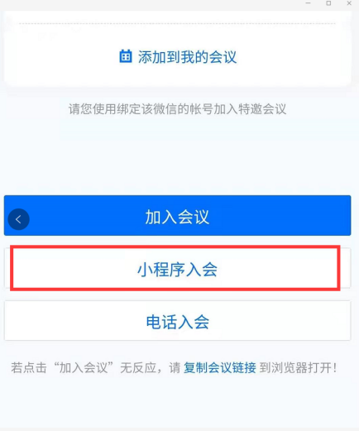

4.加入会议

会议号输入院系发送的会议ID，姓名栏目需实名制输入（复试序号+复试机位+姓名，复试序号+监考机位+姓名），**例如：1+复试机位+张三三，1+监考机位+张三三**

电脑端（用于网络视频复试）：考生入会时请选择“入会**开启**麦克风”、“入会**开启**扬声器”、“入会**开启**摄像头”。

手机端（用于远程视频监考）：考生入会时请选择“入会**关闭**麦克风”、“入会**关闭**扬声器”、“入会**开启**摄像头”。

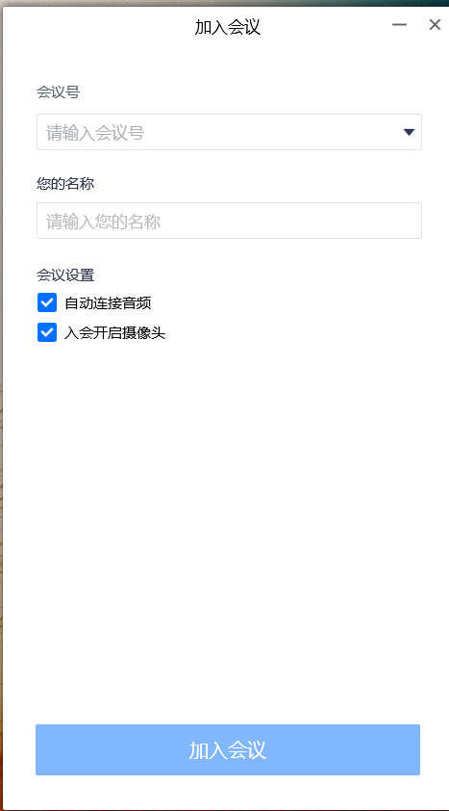 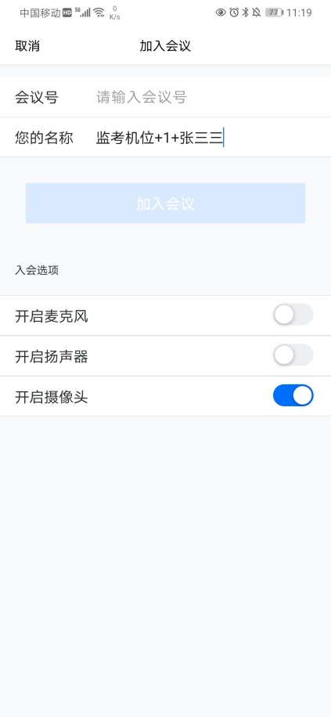

**手机-监考机位，加入会议只开启摄像头**

**电脑-复试机位，加入会议自动连接音频，开启摄像头**